Flevopenningen Ondernemersgala met 450 deelnemers uitverkocht
Lelystad, 16 maart 2016 – Het Flevopenningen Ondernemersgala is uitverkocht. Drie weken voor het evenement zijn alle 450 kaarten verkocht. De organisatie laat weten inmiddels met een wachtlijst te werken voor de deelname aan dit grootste netwerkevenement van Flevoland. Het Flevopenningen Ondernemersgala wordt op 8 april in het Werkbedrijf Lelystad gehouden.
Dat het Ondernemersgala nu reeds in uitverkocht doet Flevopenningenvoorzitter Tom Lansink goed: “Ik ben zeer verheugd met zo’n snelle verkoop en de deelname van zoveel ondernemers, bestuurders en politici. Het onderstreept eens te meer het succes van het Ondernemersgala en bovendien dat de uitreiking van de Flevopenningen springlevend is.”

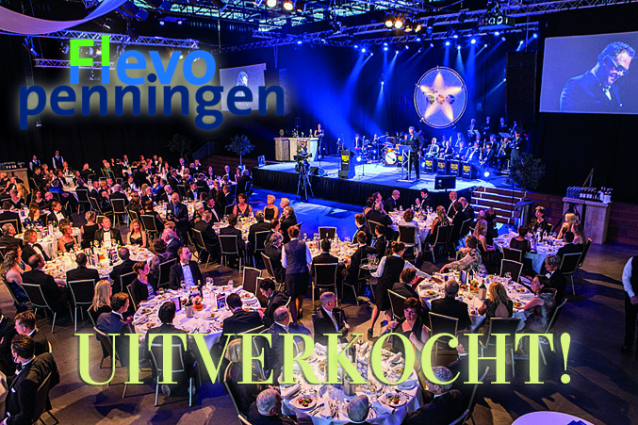
Tijdens het Ondernemersgala worden de Flevopenningen Toponderneming, Meest Innovatief en Windesheim beste Comakership uitgereikt. Dit jaar is er voor de eerste keer ook de Participatie Flevopenning. Deze wordt uitgereikt aan het bedrijf dat zich het afgelopen jaar het meest onderscheiden heeft in het kader van de Participatiewet.
Het Ondernemersgala wordt door Lucille Werner gepresenteerd, zij zet zich met haar eigen Foundation in voor de integratie van mensen met een beperking tot de samenleving. Speciale gast van het Ondernemersgala is minister Melanie Schultz van Haegen van Infrastructuur en Milieu.
Speciaal voor het Ondernemersgala wordt het Werkbedrijf Lelystad/Concern voor Werk aan de Vaartweg 67 te Lelystad tijdelijk omgebouwd. De 450 deelnemers zullen in een gala-ambiance van een culinair hoogstaand diner kunnen genieten, alsmede getuigen zijn van de uitreiking van de Flevopenningen in Oscar-stijl.
Het Q-combo uit Lelystad zorgt voor de muzikale omlijsting, terwijl DJ Marc Bakker uit Emmeloord met een line-up van populaire dansmuziek voor een swingende afterparty zal zorgen.
//Einde bericht
Noot voor de redactie:Voor meer informatie kunt u contact opnemen met projectbureau Stichting Flevopenningen, Paula van der Woude 06-19714323.

